**三年级下册单元作业设计**

**Unit4 Where’s the bird?**

|  |  |  |  |  |
| --- | --- | --- | --- | --- |
| **课时作业设计** | | | | |
| **课时作业目标** | 1. 通过作业，促进学生自我阅读story time, 能较流利地朗读课文 2. 通过作业，能听懂、会说、会读story time中重点单词和相关句式 3. 通过作业，激发学生学习兴趣，提高学生的阅读能力 | | | |
| **Period 1 Story time** | | | | |
| **作业设计** | | | | **设计意图** |
| 引导性作业 | | 1、Listen and order | | 了解英语中的基本家庭成员，提升学生对Mike家人的认知，观察图片来区别Mike 的家人，了解家庭成员。 |
| 形成性作业 | | 1、Read and number | | 仔细阅读故事部分了解Mike 一家家庭成员之间的关系，在通过听的方式，通过标准的语言素材培养孩子听的能力，提升学习素养和思维品质，从而进一步理解故事中不同人物与其他家庭成员之间的关系，也是学生核心素养的体现。 |
| 巩固性作业 | | 1. 听录音，跟读story time，注意语音语调   2、根据新的人物家族谱关系，根据英文表述来选择 | | 让学生通过跟读模仿的方式，训练口语发音，提升语音语调的标准度，并复习巩固本课重点单词、句型。结合教材文本语篇通过作业学生的学习理解能力，引导学生基于已有的作业，依托不同的家族谱（Li Kun的一家），使学习能力不断提升。 |
| **Period 2 Fun time & Cartoon time** | | | | |
| **课时作业**  **目标** | | | 1. 通过作业，能够听、正确地说出家庭成员类的单词，且会介绍自己的家人。   2、通过作业，激发学生的学习兴趣，促进学生对语言知识的活学活用。 | |
| **作业设计** | | | | **设计意图** |
| 引导性作业 | | Listen and order | | 复现书本中已经出现的图片， 围绕卡通故事主题创设情境，激活学生已知，铺垫本单元的故事情境，进行有效的知识预设，激发学生的好奇心，引发学生的兴趣，提高学生的综合语言运用能力。 |
| 形成性作业 | | Introduce your family to us | | 结合前几个单元已经学过的内容，让孩子们发挥主观能动性，围绕主题和所形成的新的知识结构开展描述充分巩固利用我们已经学过的知识，使孩子们爱说英语爱作业！ |
| 巩固性作业 | | Get to know Jason and Jessie | | 结合本课新学方位疑问句, 复习巩固本单元重点词汇。在课文原句的基础上替换人物和对象，激发了学生的学习兴趣，也促进学生对语言知识的活学活用，加深对主题意义的理解。 |

|  |  |  |  |
| --- | --- | --- | --- |
| **Period 3 Letter time & Ticking time** | | | |
| **课时作业目标** | 1. 通过游戏，巩固之前所学字母大小写，提高学习效率及乐趣   2、通过作业，灵活掌握字母顺序，且通过听说能力将所学内容进行运用，培养学生的创新意识。 | | |
| **作业设计** | | | **设计意图** |
| 引导性作业 | | Play letter games | 引导学生回忆我们之前三个单元所学的字母音，通过游戏的方式进一步掌握字母，为新课的学习做好铺垫。 |
| 形成性作业 | | The neighbors of the letters | 复习巩固之前的字母顺序，也让孩子辨别清楚形似字母和音似字母，字母书写工整规范，培养学生良好的书写习惯。 |
| 巩固性作业 | | Listen and circle | 先让孩子了解字母组合，孩子们通过小组合作的方式，了解听力内容，也是培养孩子们的听说习惯，其次注意m,n 的字母名，孩子们在听的过程中，进一步的认知这三个字母。 |
| **Period 4 Checkout time** | | | |
| **课时作业**  **目标** | | 1、通过作业，加深对本单元重点指令内容的理解与记忆，在图文并茂的语境中训练写的能力。  2、通过作业，帮助学生拓宽文化视野、丰富生活经历、提升人文素养。 | |
| **作业设计** | | | **设计意图** |
| 引导性作业 | | Listen and judge. | 输出型语言技能再次引导学生正确的认识本单元的家庭成员类单词，进一步的认识Mike一家人，Bobby 和Sam 的家人，再次巩固文本，养成良好的学习习惯。 |
| 形成性作业 | | Try to draw your family | 在图文并茂的语境中进一步巩固所学,通过实例教会学生理清家族谱关系，提升学生的绘画能力，也是综合素养的提升。 |
| 巩固性作业 | | Read and judge. | 语言是用来交际的，是你在交流的过程中使用的帮助学生拓宽文化视野、丰富生活经历、提升人文素养。 |
| **Period 5 Phonics** | | | |
| **课时作业**  **目标** | | 1. 通过作业，复习之前所学的11个字母的字母名和字母音 2. 通过作业，掌握本单元三个字母的字母音 | |
| **作业设计** | | | **设计意图** |
| 引导性作业 | | Do and chant | 在老师的带领下，一边做一边说 Phonics chant,孩子们在有韵律的活动中，进一步巩固之前所学的字母音。 |
| 形成性作业 | | Listen, do and say | 一边听一遍跟说phonics chant,孩子们天性好动，加上动作能够更好的让孩子跟上节拍，把chant 说的非常有韵律。能够感知简单的拼读规则。 |
| 拓展性作业 | | Read and find | 通过不同的单词，找出我们已经学过的字母，且告知在单词中的发音，让孩子感知字母在单词中的发音。 |

**三年级上册Unit4 My family单元作业设计**

**Period 1 Story time**

**引导性：**

听录音，用数字给所听到的人物排序。

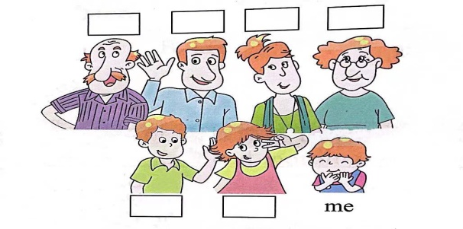

**形成性：**

根据文本中所学的人物关系，听录音判断下列人物关系是否正确，正确的写T错误的写F。

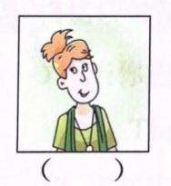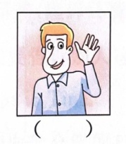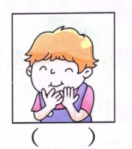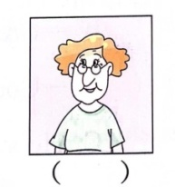

**巩固性：**

看人物关系图，分析各人物的关系，选择正确的答案。

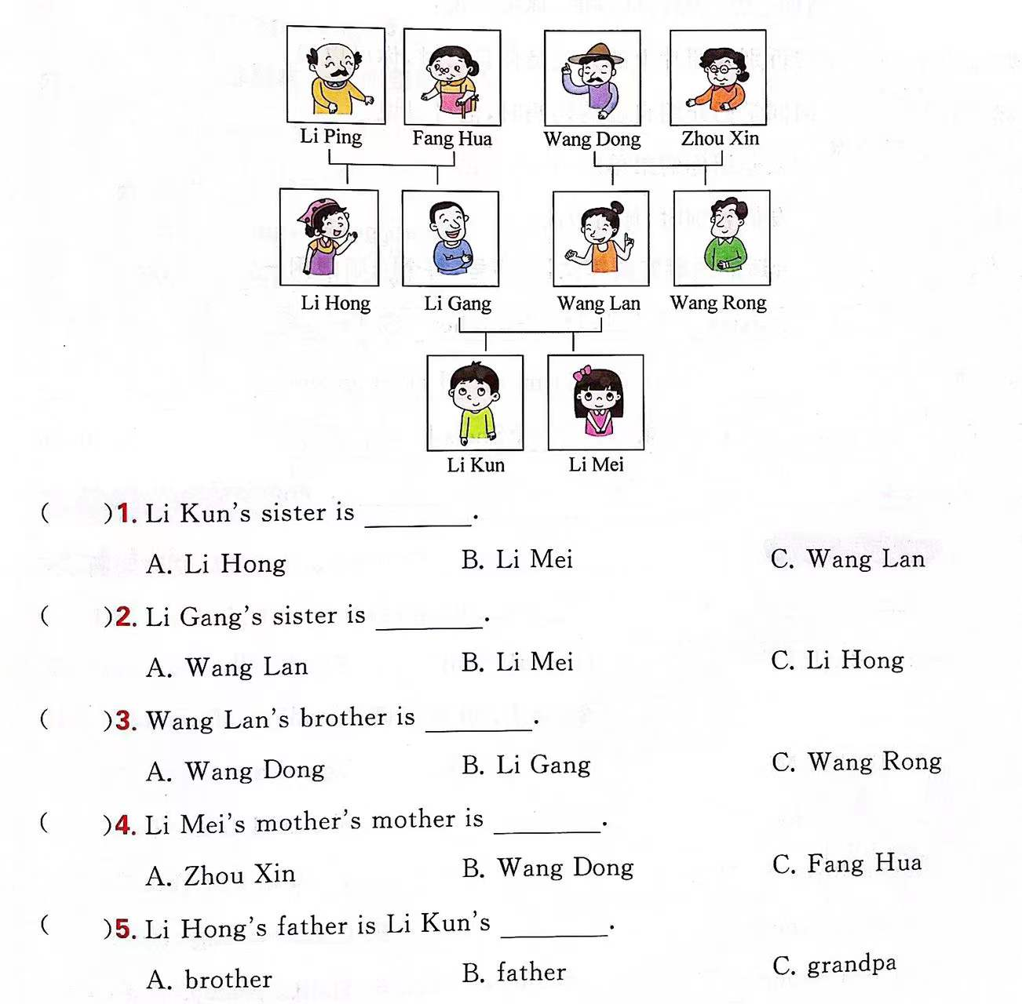

**Period2 Fun time & Cartoon time**

**引导性：**

根据录音内容，给下列图片排序。

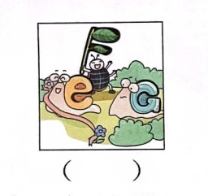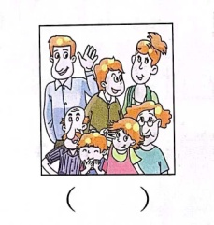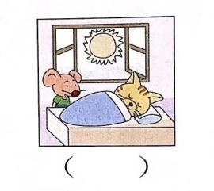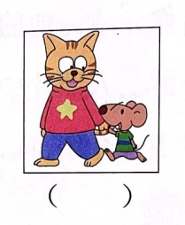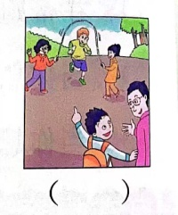

**形成性：**

Good morning/ afternoon!

Hi!/ Hello! I’m xxx

This is my big/ small family.

This is my …

He’s / She’s my …

I love my family.



**巩固性：**

观看图片及文本内容，判断下列句子是（√）否（X）正确

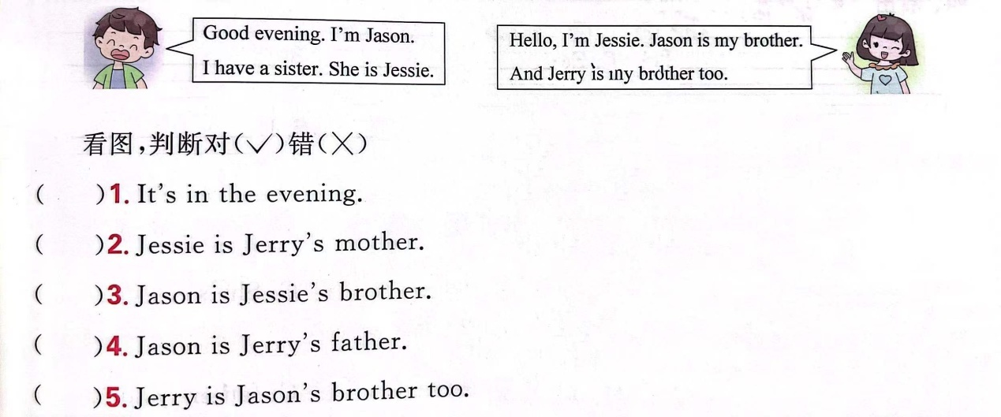

**Period3 Letter time &Ticking time**

**引导性：**

字母游戏

1. 打牌：

游戏规则：两人一组，一人随意拿出大写字母并大声读出，另一人拿出小写字母并大声读出，交替进行。

1. 拔乌龟：两人一组，一人从对方手里抽出大写字母与自己手里的字母匹配并大声读出，交替进行。
2. 字母组合：四个人一组，其中三人随意拿出字母，第四个人大声说出字母组合，轮流进行。

**形成性：**

写出下列字母的左邻右舍。

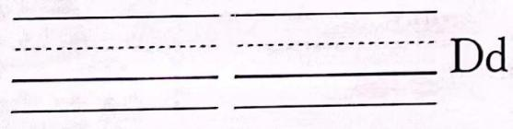 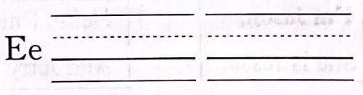

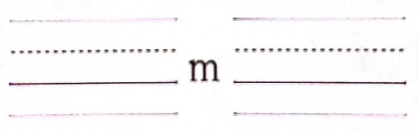 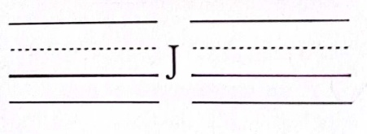

**巩固性：**

根据录音内容，全出你所听到的字母或字母组合。

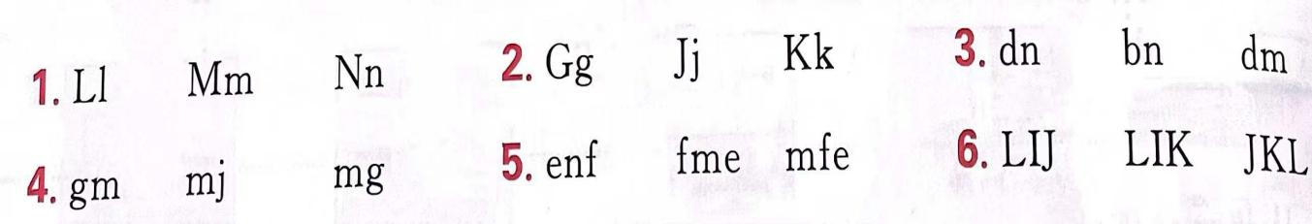

**Period4 Checkout time**

**引导性：**

听录音，判断下列图片内容与所听内容是（√）否（X）相符。

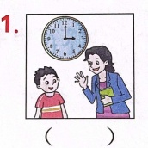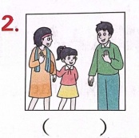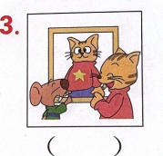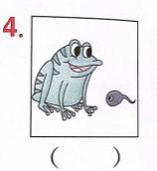

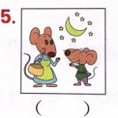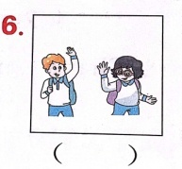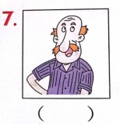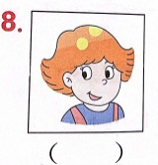

**形成性：**

画自己的家族谱

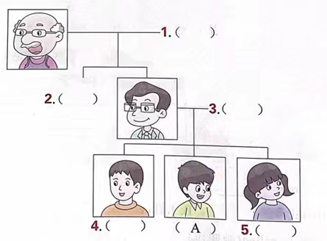

**巩固性：**

阅读文章，判断对（√）错（X）

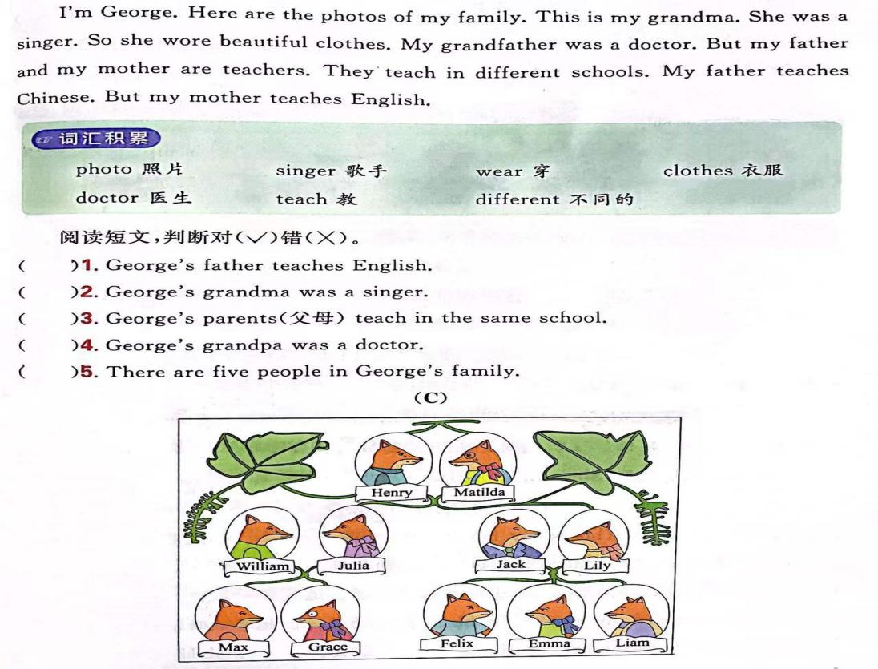

**Period5 Phonics Dd**

**引导性：**

Do and say:

1. 跟着视频说chant.
2. 跟着老师边说边做 phonics chant
3. 小组一边说一边做

**形成性：**

Listen, do and say

Try to read the chant:

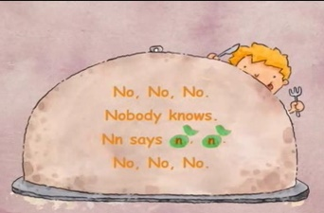

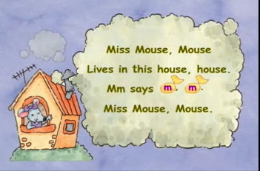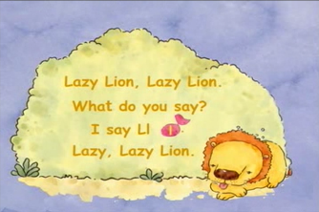

**巩固性：**

Read and find

Apple bird cat dog egg fish

green hen Indian Jack kangaroo